**ENGLISH WORKSHEET**

**4th    GRADE OF PRIMARY SCHOOL**

|  |  |  |  |
| --- | --- | --- | --- |
| **Student Name** |  | | **Grade:** 4th grade |
| **Date:** Week 4 |
| **Unit: 1** | *“How do you feel?”* | | |
| **O.A.(s):** | **OA 13**  Escribir palabras y oraciones simples de acuerdo a un modelo, acerca de temas conocidos o de otras asignaturas. | | |
| **Objective** | To identify vocabulary related with parts of the body. | | |
| **Teacher:** | Constanza Caneo Zamora  **constanza.caneo@colegio-patriciomekis.cl** | **Subject:** | English |

1. **Match the following body parts.( Uner las partes del cuerpo,( palabra e imagen) según corresponde)**

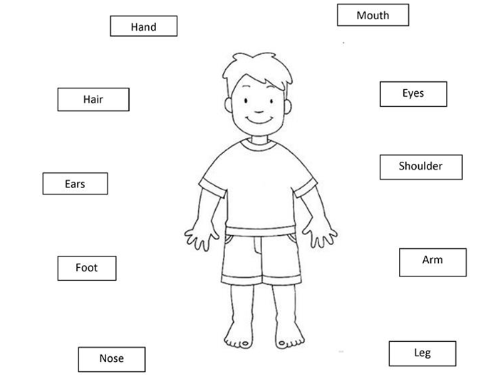

1. **Search the following words in the word search puzzle. ( Busca las palabras en la sopa de letras que se presentan en la tabla de mas abajo)**

